四川轻化工大学课程实施大纲

课程名称：化工原理（下）
授课班级：应化专20201、2
任课教师：陈明尧
工作部门：应用技术学院、继续教育学院
联系方式：13808150060

四川轻化工大学 制
2022年02月
《化工原理（下）》课程实施大纲

基本信息

课程代码：16331002
课程名称：化工原理（下）Unit Operations of Chemical Engineering(Volume II)
学 分：2.5
总 学 时：40
学 期：第4学期
上课时间： 周二1、2，周四3、4
上课地点： N1-426, N1-425
答疑时间和方式：课前、课间或考前集中答疑；课前、课间答疑，
电话答疑，邮件答疑、办公室答疑
答疑地点： 上课教室、办公室（原卫康院实训大楼108）
授课班级：应化专20201、2
任课教师：陈明尧
学 院：化学工程学院
邮 箱：chenmingrao@163.com
联系电话：13808150060短号6806

目 录
1．教学理念 1
2．课程描述 3
2.1 课程的性质 3
2.2 课程在学科专业结构中的地位、作用 3
2.3 课程的前沿及发展趋势 3
2.4 学习本课程的必要性 4
3．教师简介 4
3.1 教师的职称、学历 4
3.2 教育背景 4
3.3 研究方向（兴趣） 4
4．先修课程 5
5．课程目标 5
6．课程内容 5
6.1教学要求、重点和难点 7
6.2 学时安排 8
7．课程教学实施 9
7.1教学单元一 9
7.2教学单元二 12
7.3教学单元三 15
7.4教学单元四 18
7.5教学单元五 21
7.6教学单元六 25
7.7教学单元七 29
7.8教学单元八 32
7.9教学单元九 35
7.10教学单元十 38
7.11教学单元十一 40
7.12教学单元十二 42
7.13教学单元十三 44
7.14教学单元十四 46
7.15教学单元十五 50
7.16教学单元十六 53
7.17教学单元十七 56
7.18教学单元十八 58
7.19教学单元十九 60
7.20教学单元二十 62
8．课程学习要求 64
9．课程考核 65
9.1出勤（迟到、早退等）、作业、报告等的要求 65
9.2成绩的构成与评分规则说明 65
9.3考试形式及说明 65
10．学术诚信 66
10.1考试违规与作弊处理 66
11．课堂规范 66
12．课程资源 67
12.1教材与参考书 67
12.2专业刊物 67
12.3网络课程资源 67
13．教学合约 67
14．其他说明 68

1．教学理念

教育的目的，不是培养人们适应传统的世界，不是着眼于实用性的知识和技能，而要去唤醒学生的力量，培养他们自我学习的主动性，抽象的归纳力和理解力，以便使他们在目前无法预料的种种未来局势中，自我做出有意义的选择。教育是以人的全面发展为最高的目的。大学教育围绕一个“育人目标”核心，着眼于人的全面发展需要，重点培养学生的自学能力、实践能力和创新能力。
《化工原理》课程是化工类专业的一门主要专业(技术)基础课，该课程担负着由基础到专业、由理论到工程的桥梁作用，是综合运用数学、物理和化学等基础知识，分析和解决化工类型生产中各种物理过程(或单元操作)问题的工程学科。课程的主要任务是（1）掌握三传(动量传递、热量传递和质量传递)的基本原理；（2）掌握各单元操作过程的基本原理、计算方法和设备构造与选型；（3）培养学生运用基础理论分析和解决化工单元操作中各种工程实际问题的能力，即选择单元操作和设备的能力、操作和调节生产过程的能力和获取数据和工程设计的能力。
基于我校培养应用型工程技术人才的培养目标，结合化工原理课程的主要任务，并考虑到我校学生高等数学、大学物理、物理化学等基础知识掌握一般的实际，在化工原理的教学过程中，本人将重点强调基本概念、课程的研究方法和培养学生的工程观念，强调公式的适用范围，弱化公式的推导过程。课程实施主要采用讲授、提问、讨论、练习、课堂小测验、以及案例分析法等多种教学方法，同时结合教师自身的研究，以基于研究的学习亦作为教学方法的重要方面，充分调动学生的学习热情，使学生通过积极的思维、演练，主动地获取知识，确保学生学有所得。在上课形式上，运用多媒体教学手段，尤其是动画、视频等，以实现良好的教学效果。
➢整个教学实施过程中，我将秉承以下的教学风格：
(1)以学生为中心，公平对待每一位学生。在教学过程中，本人将对不同出身、性别、智力、相貌、年龄、个性以及关系密切程度不同的学生尽量做到一视同仁，同等对待，对每一位学生都关心、爱护、无偏袒、不以个人的私利和好恶作标准；
(2)在教学过程中，尽量多举与实际生活息息相关的例子，用最浅显易懂、幽默的语言表达课程中比较复杂抽象的概念；
(3)积极引导学生的自主学习。通过案例分析、知识点对比、归纳等多种讲授方式引导学生积极主动的学习，使学生深刻体会所学知识、研究方法和思维方式对工程实际、科研道路或职场工作的价值。

2．课程描述

2.1 课程的性质
本课程属工科科学，用自然科学的原理（主要为动量、热量与质量传递理论）考察、解释和处理工程实际问题，研究方法主要是理论解析和在理论指导下的实验研究，本课程强调工程观点、定量运算和设计能力的训练、强调理论与实际相结合，提高分析问题、解决问题的能力。学生通过本课程学习，应能够解决流体流动、流体输送、沉降分离、过滤分离、过程传热、蒸发、蒸馏、吸收、萃取和干燥等单元操作过程的计算及设备选择等问题，并为后续专业课程的学习奠定基础。课程的主要特点是：（1）兼有“科学”与“技术”的双重特点；（2）实验科学，强调理论课与实验课相结合；（3）实践性强，辅以多种实践环节。

2.2 课程在学科专业结构中的地位、作用
《化工原理》课程是化工类及相近专业的一门主要技术基础课，它是综合运用数学、物理、化学等基础知识，分析和解决化工类型生产中各种物理过程（或单元操作）问题的工程学科，本课程担负着由理论到工程、由基础到专业的桥梁作用。该课程教学水平的高低，对化工类及相近专业学生的业务素质和工程能力的培养起着至关重要的作用。

2.3 课程的前沿及发展趋势
化工原理这门课程经历了工艺学阶段、单元操作阶段和传递过程阶段。1923年WalkerW.H.出版了第一部以单元操作为线索而编写的化工原理教材《Principles of Chemical Engineering》。1960年Bird R. B.出版了第一部基于以传递过程为线索而编写的化工原理传递教材《Transport Phenomena》。课程的发展从单元操作向过程更新和过程强化两个方向发展。过程更新包括理论更新，如平衡分离分子学、膜基气体吸收理论等和技术更新，如计算机模拟计算技术、超临界流体萃取技术；过程强化包括设备强化，如新型塔内件开发、换热器传热强化等和过程集成，如精馏节能的热偶技术系统优化的窄点技术等发展。

2.4 学习本课程的必要性
化工原理是化学工程学科的基础,是一门专业基础课程。化工原理课程从自然科学领域的基础课向工程科学的专业课过渡的入门课程。它在基础课（数学、物理、化学、物理化学）与专业课（化工工艺学、化工工艺设计与设备设计等）之间，起着承前启后、由理及工的“桥梁”作用。化工原理研究的对象是实际工程问题。其讲述各种化工单元操作的基本原理，典型化工设备的结构原理、操作性能，工艺过程设计和设备设计的计算方法。

3．教师简介

3.1 教师的职称、学历
任课教师：陈明尧；职称：副教授；最终学历/学位：硕士研究生/工学硕士

3.2 教育背景
1991.09-1994.06 北京化工大学化学工程学院化学工程专业工学硕士；
1983.09-1987.07四川理工学院（原四川轻化工学院）腐蚀与防护专业工学学士。

3.3 研究方向（兴趣）
（1）传质与分离；（2）反应工程。

4．先修课程
本课程的先修课程有：高等数学、大学物理、物理化学。

5．课程目标
本课程教育目标如下：
1、掌握传质过程（蒸馏、吸收）等化工过程的基本原理和典型设备的构造及性能；
2、通过本课程知识的系统学习，培养学生的工程观点和解决工程实际问题的能力，包括对化工单元操作进行工程计算的能力、正确运用工程图表的能力以及运用技术经济观点分析、解决工程实际问题的能力；
3、通过学习一些处理工程问题的基本方法，如因次分析法、数学模型法、过程分解法、试差计算法和图解计算法等，使学生具备在不同场合选用不同方法处理工程问题的能力；
4、通过对基本原理、工程计算和典型设备的讲授，培养学生从过程的基本原理出发，观察、分析、综合、归纳众多影响因素，从中找出问题的主要方面，运用所学知识解决工程问题的科学思维能力和创新思维能力；
5、通过本课程学习，培养学生的自学能力和独立工作能力，能根据所处理问题的需要，寻找、阅读有关手册、参考书、文献资料并理解其内容。

6．课程内容
课程主要学习化工单元操作的基本原理、典型设备结构的设计选型或校核；提出强化生产的途径；组织实施实验，获取工程设计、计算所需数据。具体各章内容如下：
第一章 传质概论
掌握的内容：
(1)相组成的常用表示方法和换算；
(2)气体在液体中的溶解度、亨利定律表达式及相互关系、相平衡关系在传质过程中的应用；
(3)分子扩散与菲克定律、扩散系数及其影响因素、等分子反向扩散与单相扩散、漂流因子；
(4)对流传质、双膜模型要点、总传质速率方程表达式、总传质系数与膜传质系数、传质阻力分析、气膜控制与掖膜控制。
了解内容：
(1)化工分离过程分类及特点；
(2)各传质模型及其间关系；
第二章 气体吸收
掌握内容：
(1)吸收的分类、吸收剂选用的基本原则；
(2)吸收塔的操作线方程、物理意义、图示方法及应用，最小掖气比、吸收剂用量确定；
(3)填料层高度计算、传质单元高度与传质单元数的定义与物理意义、传质单元数的计算（平均推动力法、解吸因数法）；
(4)吸收塔操作分析、设计型计算和操作型计算;
(5)理论板、等板高度的概念，理论板数的计算；
了解的内容：
(1)吸收与解吸的比较；
(2)传质单元数的图解积分法和梯级图解法；
(3)传质系数的计算与测定，影响传质系数的因素，组织实施实验测定特定条件下的传质系数。
(4)填料塔基本结构、两相接触方式，板式塔基本结构、两相接触方式；
(5)解吸、非等温吸收。
第三章 蒸馏
掌握的内容：
(1)双组分理想体系的汽液平衡：拉乌尔定律、泡点方程、露点方程、汽液平衡相图、挥发度与相对挥发度定义及应用；
(2)精馏原理与流程；
(3)精馏塔的物料衡算、操作线方程和进料方程物理意义、图示及应用；
(4)恒摩尔流假设、进料热状况参数、汽液两相的摩尔流率、最小回流比与回流比选用、加料热状况影响及选择、全塔效率、单板效率、理论板数的不同计算方法，双组分连续精馏塔计算及操作调节、分析：；
(5) 非常见的二元连续精馏塔计算：直接蒸汽加热、多侧线塔、提馏塔、塔顶采用分凝器、冷液回流；
(6)精馏装置的热量衡算。
了解的内容：
(1) 平衡蒸馏与简单蒸馏的流程、特点、计算；
(2)组织实施实验测定板式塔（填料塔）的传质性能；
(3)恒沸精馏、萃取精馏的特点及应用；
(4)精馏节能技术进展。

6.1教学要求、重点和难点
第一章 传质概论
重点：传质速率方程
难点：传质速率方程计算及分析
第二章 气体吸收
重点：低浓度气体吸收填料层高度计算
难点：吸收过程的操作型问题分析
第三章 蒸馏
重点：双组份连续精馏计算
难点：精馏过程操作型问题分析

6.2 学时安排
各教学章节的学时安排如下：
第1章传质与分离过程概论：8学时
第2章气体吸收：16学时
第3章蒸馏：16学时

7．课程教学实施
《化工原理（下）》课程教学实施详见下表

7.1教学单元一
课程  名称 | 化工原理 | 章节  名称 | 第一章  传质概论 | 课次/  学时 | 1/2
教学目标
1.了解化工传质过程的分类及特点；
2.复习相平衡概念，掌握溶解度及其影响因素；
主要内容
知识点：
1.机械分离、传质分离、平衡分离、速率分离；
2.相平衡、溶解度、混合物浓度表达及换算
重点：平衡分离三要素
难点：
教学过程及方法
- 化工分离过程（提问法、讲授法、对比法）
第一步、用提问互动的方式引导学生回忆实验过程中遇到的分离过程。
第二步、老师举一例子，比如在合成氨生产过程中，如果生产的氨气泄露，提问这时应如何处置？（消防人员会向泄漏区喷洒大量的水）
第三步、让学生对回答出来的分离过程及老师举例进行分类？
- 通过以上的引入式教学然后对比上册的分离单元操作引出传质分类相关概念，采用“对比”、“案例”方法强化基本概念；
第一步、引导学生对举例和回答的分离过程正确分类；
第二步、对比机械分离和传质分离的对象和目标
第三步、对比平衡分离和速率分离的区别
第四步、有了以上的铺垫后，详细的介绍平衡分离的概念，与举的例子一一对应来讲，对平衡分离中的词语进行解读，让学生深刻理解平衡的概念。由于速率分离部分不是主要内容因此举两三个例子（举田径运动会举100米选拔赛的例子，速度快的进入决赛，速度慢的被淘汰，让学生更容易理解速率分离的概念）。渗析和电渗析两个例子在课件上讲解，讲解让学生理解速率分离的概念。
- 以化工原理核心纲要引导学生进入相平衡的深入理解。（举例法、讲授法）
举例引入平衡的概念，一杯水中放一颗糖，整杯糖水会逐渐变甜，最后整杯水不管哪个位置的水都一样甜，这个时候就达到平衡。分析平衡的概念：最终浓度均匀，各部分没有浓度差及时平衡。
4.讲相平衡关系时画图帮助理解学生理解动态平衡距（举例法）
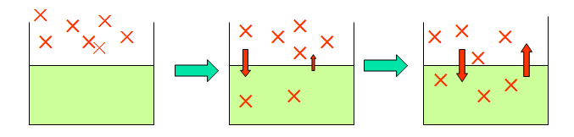
$τ=0$ $τ=t$ $τ=∞$

用画图举例的方式让学生深刻理解并掌握相平衡是一个动态的平衡
5.用相律分析两相动平衡（举例法、讲授法、提问法）
第一步、让学生回忆写出相律的公式：f=C-Φ+2，让学生回答相律公式中每个符号及数字的含义，
第二步、让学生回答以上的两相动态平衡的自由度为多少？并回答可以独立变化的变量有哪些？可以独立变化的有三个量（温度、压强、组成）
第三步、当温度和压强一定，那么自由度变成了1，当再确定一个独立的变量时两相平衡系统就会被确定下来，如果确定了溶液的组成，气相组成也被确定下来，因此当两相平衡时，液相组成和气相组成是一一对应的关系，因此可以用液相组成表示气相组成，所以可以表示成y=f(x)
6．两相平衡的关系
两相平衡的关系可以表示成y=f(x)，因此可以用曲线表示，亦可以用数学表达式表示。
- 溶解度曲线，让学生分析溶解度曲线的变化趋势，可得出哪些结论？
亨利定律
- 溶质组成的表示及单位换算
质量分率、质量比、摩尔分率、摩尔比、摩尔浓度等
这些组成表示之间的换算关系
7.下节课将讲解这些组成的不同表示的亨利定律、过程限度、方向的判断及传质过程的内容请同学们预习相关部分内容。
本讲师生互动
1、在讲化工分离过程时，请学生举例，例举出到目前为止自己做过的试实验中哪些实验存在分离过程？
2、在讲解完化工分离过程分类后，请同学们将自己分离过程进行分类？
3、对比平衡分离与速率分离的不同点？
4、两相动态平衡的自由度为多少？
5、温度、压力对溶解度的影响？
作业安排及课后反思
课后要求查阅除课本上例举的气体的溶解度曲线图外，查阅其他气体的溶解度曲线并寻找溶解度曲线的共性特征。
课前准备情况及其他相关特殊要求
应该了解溶解度曲线在哪些资料上能找到。
参考资料
教材P80，另参阅陈敏恒、谭天恩等相关教材。

7.2教学单元二
课程  名称 | 化工原理 | 章节名称 | 第一章  传质概论 | 课次/  学时 | 2/2
教学目标
1.亨利定律及其不同形式换算；
2.分子扩散分析及计算；
主要内容
知识点：
1.亨利定律、亨利系数；
2.传质方向、传质限度的确定及工程应用；
3.分子扩散、菲克定律、等分子反向扩散。
重点：亨利定律、分子扩散速率
难点：相平衡关系的工程应用
教学过程及方法
1.用提问的方式回顾上次课的重点核心内容。
2.讲述亨利定律不同形式，强调其间关系，并进行汇总总结（讲述法、对比法）；
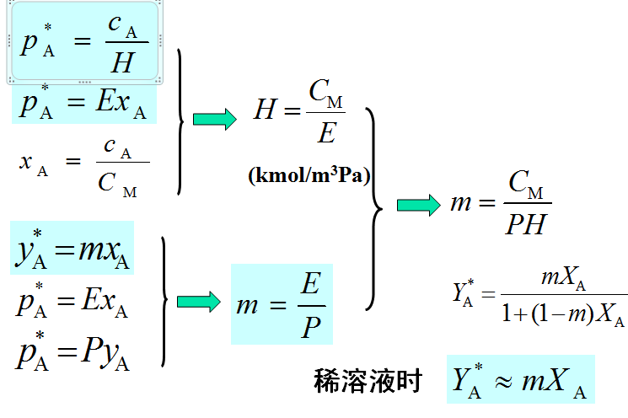

强调亨利定律的不同形式的表达式必须数量掌握并应用。

3.用图的方式演示（下左图）、引导如何分析传质过程进行传质限度和方向；（图解法、讲授法）
（1）过程进行的限度
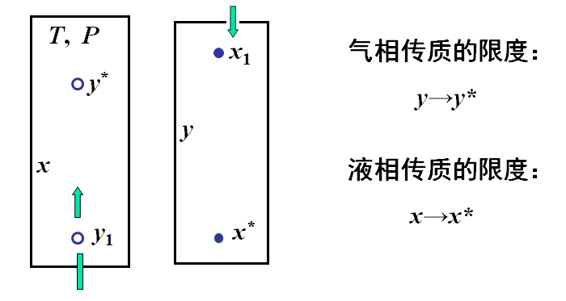

（2）过程进行的方向（提问法、讲授法）
第一步、引入电流方向，提问在电路中电流方向是从什么地方流向什么地方？
（从高电势的地方流向低电势的地方）
第二步、传质方向也是同理可得，从高浓度的地方向低浓度的地方传递
第三步、有了以上的讲解要求学生能够通过相平衡关系判断出气相和液相的相对浓度高低。判断出浓度的相对高低就可判断传质方向
4．传质过程（讲授法）
传质的概念：系统内物质由高浓区向低浓区转移的过程
传质过程：
（1）物质从一相主体转移到两相的界面；
（2）在界面上物质从一相进入另一相；
（3）物质从界面的另一相向其主体转移。
在此处提一下膜模型，这个传质过程是基于膜模型得到的。
（一）相内传质
扩散现象级规律 分子扩散
扩散
涡流扩散
- 分子扩散及菲克定律（讲授法、图解法）
Feik定律：一定T，P下，一相内只要组分存在浓度差， 就必然存在沿浓度降低方向上的分子扩散，其扩散通量正比于浓度梯度。
- 等分子反向扩散（图解法、讲授法），用图的方式讲解更清楚更易理解
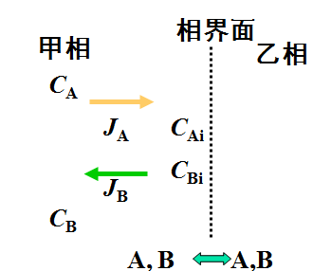

通过等分子反向扩散过程的讲解，利用菲克定律推导出等分子反向扩散的传质速率方程

- 等分子反向扩散讲完我们将介绍单向扩散的内容，请同学们预习相关部分。
本讲师生互动
1、过程限度有什么实际意义？通过互动引出传质方向的讲解
2、电路中电流的流向？
3、讲解到过程进行的方向判断时提出如何判断两相浓度的相对高低？
作业安排及课后反思
作业：P148 1~3(其中2题)
课后要求阅读参考教材相关内容。
课前准备情况及其他相关特殊要求
复习物理化学相平衡部分，预习教材相关内容。
参考资料
教材P81~91，另参阅陈敏恒、谭天恩等相关教材。

7.3教学单元三
课程  名称 | 化工原理 | 章节  名称 | 第一章  传质概论 | 课次/  学时 | 3/2
教学目标
- 理解分子扩散分析
- 掌握分子扩散计算；
3．掌握相内传质速率；
主要内容
知识点：
1.单向扩散、总体流动、扩散系数及其影响因素；
2.涡流扩散、膜模型、相内传质速率。
重点：相内传质速率
难点：单向扩散、膜模型
教学过程及方法
1.提问式复习上节课核心内容；
2.单向扩散
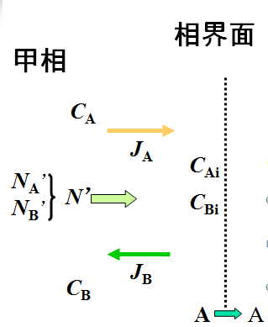
用图的方式讲解更清楚更易理解，特别是讲整体流动时图解法更清楚
用图的形式将单向扩散过程讲解清楚
然后再做单向扩散过程传质速率的推导
得到传质速率方程

- 归纳法、比较法总结分子扩散两种情况计算方法及应用；
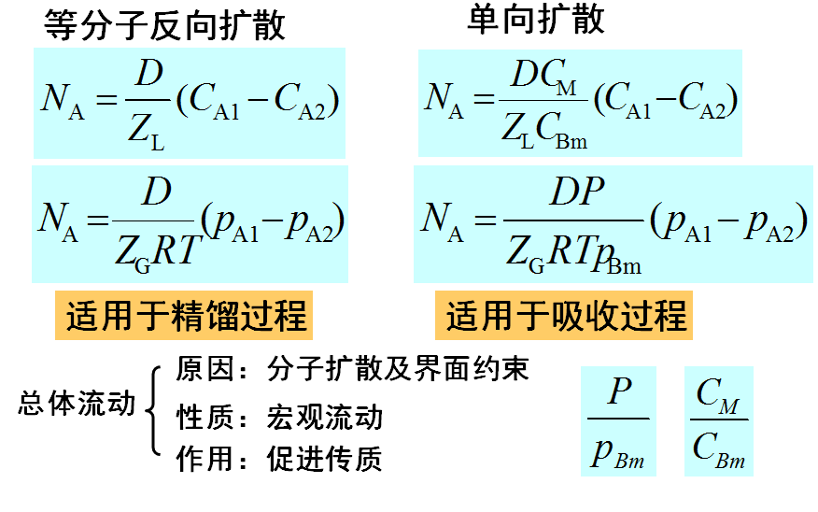

此处要详细解释分析总体流动和漂流因子这两个概念
- 扩散系数，抽问，物性参数在工程应用中如何理解；
定义

影响因素：物系、T、P、浓度，了解随影响因素的变化趋势。

5．由对流传热引出膜模型得出相内传质速率表达式（对比法）
通过回忆上册对流传热的知识，提出对流传质，通过虚拟膜层的假想，解决复杂的对流传质问题，将单向扩散的结果应用到对流传质中的到相内传质的传质速率表达式
液相：
气相：
分析虚拟的静止的膜层Z_{L}、Z_{G}的影响因素
由以上两式得出：相内传质速率方程通式

6.以上的内容都是基于传质过程简化为膜模型而得到的结论，对于传质过程的还有哪些传质理论，我们下次课再讲，下次课将还会讲到将我们讲的传质速率方程应用到吸收的工业过程中的吸收速率方程，请同学们做好相关部分的预习。
本讲师生互动
- 总体流动产生的原因、性质、作用？
- 漂流因子大于1还是小于1呢？
3、同学们根据传质速率方程的通式还可以写出哪些形式的相内传质速率方程式？
4、分析传质系数何时为常数？
作业安排及课后反思
作业：P148 4~5
课后要求阅读参考教材相关内容。
课前准备情况及其他相关特殊要求
复习物理化学相平衡部分，预习教材相关内容。
参考资料
教材P91~102，另参阅陈敏恒、谭天恩等相关教材。

、

7.4教学单元四
课程  名称 | 化工原理 | 章节  名称 | 第一章  传质概论 | 课次/  学时 | 4/2
教学目标
1. 掌握传质理论；
2.掌握相际传质速率；
主要内容
知识点：
1.三个典型传质模型；
2.相际传质速率及应用；
重点：双膜模型、相内传质速率
难点：传质速率的应用
教学过程及方法
1.提问式复习上节课核心内容；
2.三个传质模型的对比、关联（图解法、讲授法）；
（一）双膜模型（重点讲解内容，黑板上画双膜模型的示意图）
（1）两相传质有稳定的相界面，界面两侧附近的传质虚拟为稳态分子扩散；
（2）相界面上两相达平衡，无阻力。
（3）两相主体高度湍动，无浓度差。
介绍双膜模型的以上三个要点
分析双膜模型的合理之处：传质的双阻力提法
分析双膜模型的不合理之处：稳定的相界面，稳态的分子扩散
用双膜模型的得到的结果与实际的相差多大？
（二）溶质渗透模型（对比法、讲授法）
将双膜模型中不合理之处进行修改得到溶质渗透模型，如何修改和假定呢
（1）假定液面是由无数微小的流体单元构成
（2）暴露在表面的每个单元与气相接触某一短暂的时间后被来自液相主体的新单元取代，而自身返回液相主体内。
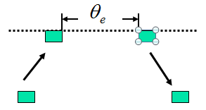

通过以上两点假定：界面不再稳定、也不是稳态的传质过程（在界面附近处很薄的液体层内存在浓度随时间在变化）
溶质渗透模型的不足之处：在界面上暴露的时间相等
（三）表面更新模型
对溶质渗透模型不足之处进行改变
假定：流体质点在相界面停留的几率相同，但时间不同（更接近实际的生产情况）
三个模型之间的关系

表面更新模型当质点在相界面停留时间相同时 溶质渗透模型
溶质渗透模型当传质时间趋于无穷时 双膜模型
3.推导相际传质速率方程（总结法、例举法）
用相内传质传质速率方程求传质速率时必须要知道界面浓度，介绍界面浓度的计算
（1）解析法联解二元一次方程组可得（2）图解法（如下图）
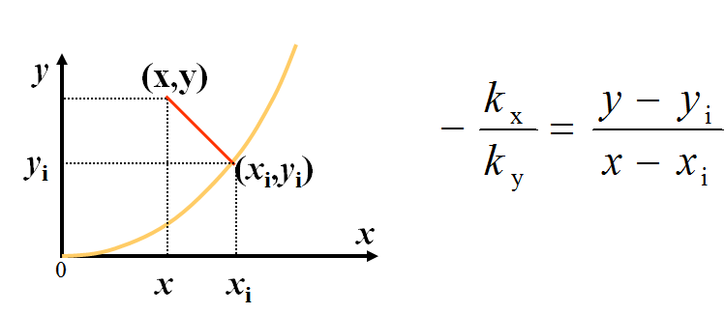
由于求解界面浓度比较麻烦即界面浓度不易求得，两相主体浓度容易求得所以为方面计算要得出相际传质速率方程。
（1）通过推导得到气相总浓度表示的相际传质速率方程

（2）通过推导得到液相相总浓度表示的相际传质速率方程

6.讲了传质理论，下次课我们将介绍吸收这章，请同学们预习吸收概述及物料衡算相关部分内容。
本讲师生互动
1、双膜模型的合理和不合理之处？
2、如何进行假定克服双膜模型不足之处
3、如何进行假定克服溶质渗透模型不足之处
4、相界面浓度如何求取？通过提问来解决相界面浓度的求取。
作业安排及课后反思
作业：P149 7~8
课后要求阅读参考教材相关内容。
课前准备情况及其他相关特殊要求
复习物理化学相平衡部分，预习教材相关内容。
参考资料
教材P102~111，另参阅陈敏恒、谭天恩等相关教材。

7.5教学单元五
课程  名称 | 化工原理 | 章节  名称 | 第二章  气体吸收 | 课次/  学时 | 5/2
教学目标
主要内容
知识点：
1. 吸收分类、吸收剂选择原则、吸收流程设备。
2、物料衡算、操作线方程及应用；
3. 最小溶剂用量、溶剂用量的确定吸收过程经济性分析。
重点：操作线方程
难点：传质推动力的理解
教学过程及方法
- 简要回顾传质概论的主要内容；
- 吸收分类，溶剂选择原则，流程及其技术经济分析（讲授法）。
吸收：利用混合气体中各组分在溶剂（吸收剂）中溶解度的差异，分离气体混合物的操作。
吸收的目的：回收溶质，制备溶液；净化气体。
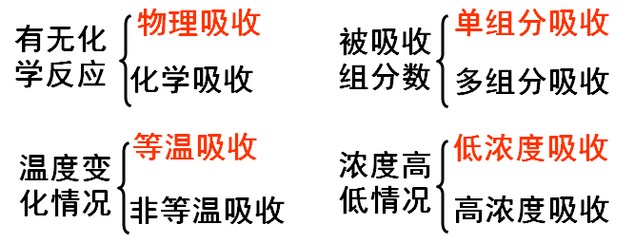
吸收分类

吸收剂的选择：
（1）吸收剂对溶质有较大的溶解度；
（2）吸收剂对混合气中各组分有较好的选择性；
（3）挥发度小，沸点高（蒸汽压低）；
（4）粘度低，腐蚀性小，无毒，价廉，易得等。
吸收流程
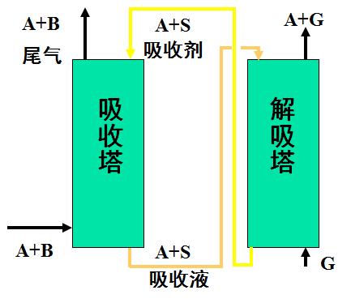

- 由逆流操作线引出不同情况吸收操作线的讨论（讲授法）；
以逆流吸收为例，进行物料衡算得到逆流吸收的操作线方程：

分析操作线：
（1）对给定分离任务、选择好溶剂及操作条件时:V, Y₁,Y₂,L,X₂一定，则Y~X符合直线关系
（2）是通过点（X₂,Y₂）,斜率为L/V的直线
讲完逆流操作线，可以叫学生试着推导并流的操作线方程和绘制操作线，并分析并流操作线。
4．吸过程经济性的分析引出溶剂用量的确定（讨论法）
总费用=操作费用+设备费用
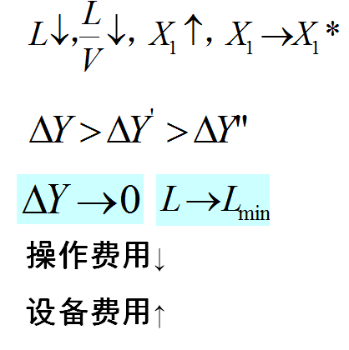
讨论溶剂用量对操作费用及设备费用的影响

通过溶剂用量对操作费用和设备费用的讨论，提出最小溶剂用量的概念。
最小溶剂用量：当溶剂用量减小到使塔的某个截面传质推动力为0时，此时的溶剂用量为最小溶剂用量。
通过以上分析可以看出，从经济性上考虑，我们使用的溶剂用量必须要使总费用最低，此时的溶剂用量叫最适合溶剂用量。
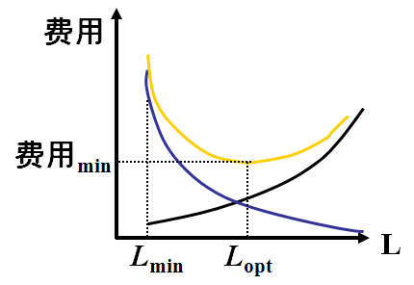

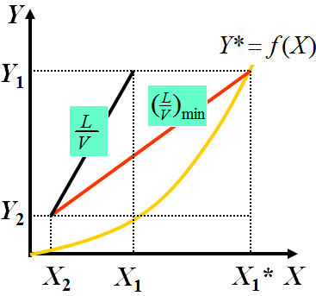
最小溶剂用量的计算（图解法）

用图清楚的解释最小溶剂用量的推导过程

5．应用举例
由于本次课内容重要，举一个例子最作为课堂练习，巩固本次课学习的内容。
例1.用清水吸收某混合气中溶质，已知入塔气体含溶质7%（mol%)，混合气流量为1500Nm³/h，操作条件下平衡关系为：Y*=1.68X。要求吸收率为97%，试求：
（1）溶质的吸收速度；kmol/h
（2）最小溶剂用量；t/h
（3）当溶剂用量为3200kg/h时，出塔溶液浓度是多少？
此时塔顶、塔 底的传质推动力是多少？
（4）如果出塔溶液浓度为3%（mol%)，此时的溶剂用量为多少？
（5）试绘出（3）、（4）两种情况的操作线示意图，分析要达到同样分离要求，哪种情况所需的传质面积大？
5.本次课内容重要，请同学们下课后认真复习，下次课将讲解两塔联合操作及填料层高度的计算内容，同学们要下去查资料预习这部分内容。
本讲师生互动
- 在将操作线方程的时候，是否能够画出并流的操作线？
- 讨论并流操作线的特点？
- 溶剂用量如何影响总费用？
- 讲解课堂练习时以提问的方式讲解解题思路。
作业安排及课后反思
作业：P149 9~10
课后要求阅读参考教材相关内容。
课前准备情况及其他相关特殊要求
复习物理化学相平衡部分，预习教材相关内容。
参考资料
教材P111~116，另参阅陈敏恒、谭天恩等相关教材。

7.6教学单元六
课程  名称 | 化工原理 | 章节  名称 | 第二章  气体吸收 | 课次/  学时 | 6/2
教学目标
1.巩固操作线相关知识；
2.掌握填料层高度计算式的引出。
主要内容
知识点：
1.操作线方程的应用；
2.填料层高度计算式的引出及应用分类。
重点：操作线方程变化
难点：填料层高度计算式的多样性及选择
教学过程及方法
1.提问引导复习上节课核心内容；
2.两塔联合操作的操作线（讲授法、图解法）
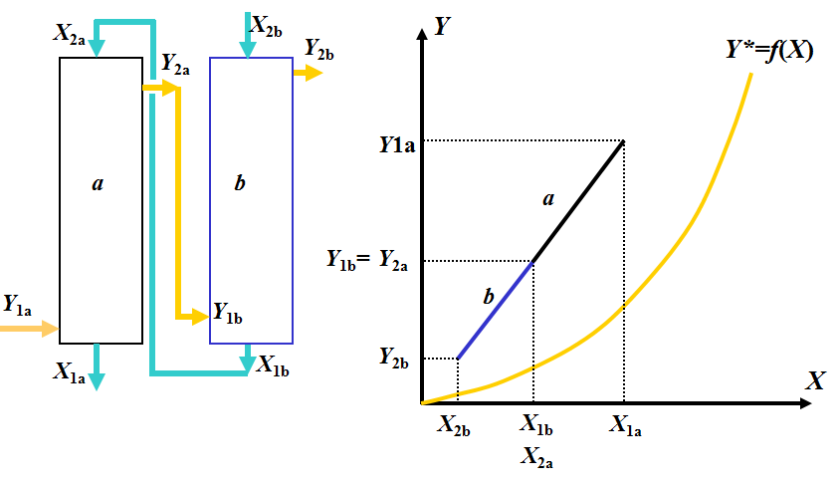
如何在相图中绘制两个塔的操作线？
第一步、判断两个塔是并流还是逆流
第二步、判断气相和液相各浓度的大小关系
第三步、在相图中标注出个浓度点
第四步、在相图中找到a、b塔塔顶和塔底的点连接塔顶和塔底点可得到操作箱方程
第五步、判断两塔中气相、液相流量的关系，确定两操作线斜率是否正确。
讲完此内容再讲如下两种情况联合操作的操作线

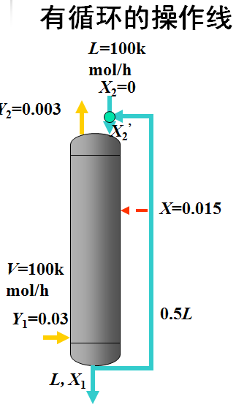

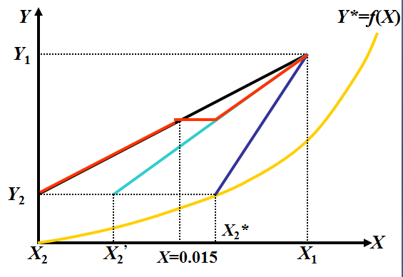

提示：解题思路是一样的，详细解析解答过程，浓度大小可向学生提问，让学生思考。
- 举例课堂练习
例.在常压下用纯溶剂吸收某混合气中的溶质。 已知：入塔气体溶质浓度为5%（mol%)，出塔气体浓度1%。操作条件下的平衡关系为：Y*=35X。试求：
（1）逆流及并流时的最小液气比；
（2）压强升高至原来的3倍时，逆流操作的液气比为原来的多少倍？
5.由吸收速度引出填料层高度计算通式，并讨论（讲授法）。
由吸收速度推导出吸收的溶质的量，进行总物料衡算的下式
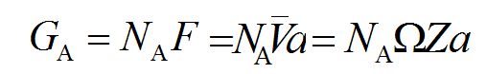

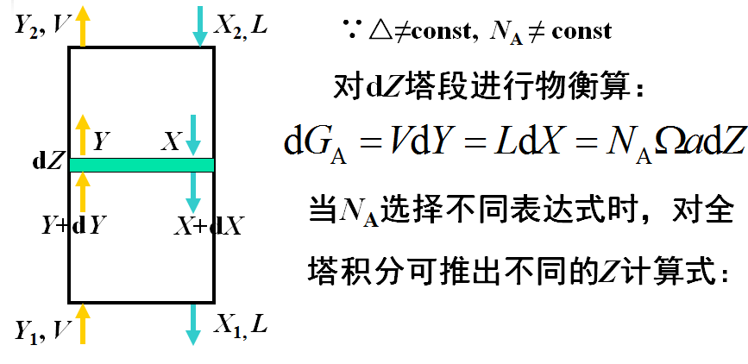

6.下次课将应用上面的两个基本公式详细讲解填料层高度的计算，请同学们复习相关部分内容
本讲师生互动
1、塔中气相组成和液相组成的大小关系？
2、为什么填料层高度计算形式多样？
作业安排及课后反思
作业：补充作业
课后要求阅读参考教材相关内容。
课前准备情况及其他相关特殊要求
复习前面传质速率部分内容，理解Z计算式的多样性；预习教材相关内容。
参考资料
教材P111~116，另参阅陈敏恒、谭天恩等相关教材。

7.7教学单元七
课程  名称 | 化工原理 | 章节  名称 | 第二章  气体吸收 | 课次/  学时 | 7/2
教学目标
- 理解低浓吸收填料层高度的计算
- 理解传质单元高度和传质单元数
- 掌握传质单元数的计算（平衡线为直线）
主要内容
知识点：
1.传质单元数、传质单元高度、填料层高度；
2.低浓吸收填料层高度计算的基本公式
重点：传质单元数、传质单元高度
难点：传质单元
教学过程及方法
- 抽问，复习上节课核心内容；
- 利用填料层高度计算通式引出传质单元数和传质单元高度（讲授法）
（一）传质单元高度
根据式子中V/(K_{Y}αΩ)的单位为米，理解为由过程条件所决定的某种单元高度，因此引出传质单元高度的概念。

讨论传质单元高度的影响因素，反映什么？
传质单元高度=f(设备结构，操作条件）
其数值大小反映设备传质性能的优劣。
传质单元高度求取方法：（三种）
（二）传质单元数
根据积分式子，分子分母都具有相同的单位，积分必然是一个量纲为1的数值，可以认为它代表所需填料层高度Z相当于气相总传质单元高度的倍数，引出传质单元数的概念。

传质单元数受什么因素影响？反映什么？

其数值大小反映分离的难易程度，N_{OG}↑,物系就越难分离。
讲解一个传质单元的物理意义（图解法）
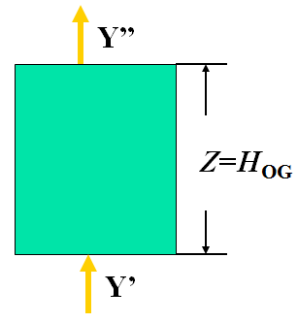

- 传质单元数的的求取（讲授法）
（一）平均推动力法
平衡关系
操作关系

利用这两个关系推导出传质单元数的基本计算式

通过转化最终得到平均推动力法求取传质单元数

其中

- 除平均推动力法可求取传质单元数外还有脱吸因子法，下次课将要讲解此部分内容，平衡线不为直线该如何求取传质单元数，请同学们预习相关部分内容。
本讲师生互动
- 传质单元高度及传质单元数受哪些因素影响？
- 传质单元高度及传质单元数反应什么？
- 在推导传质单元数的基本计算式是可以与学生提问，比如如何找到Y与Y-Y*关系？
作业安排及课后反思
作业：P149 11、14
课后要求阅读参考教材相关内容。
课前准备情况及其他相关特殊要求
预习教材相关内容。
参考资料
教材P116~122，另参阅陈敏恒、谭天恩等相关教材。

7.8教学单元八
课程  名称 | 化工原理 | 章节  名称 | 第二章  气体吸收 | 课次/  学时 | 8/2
教学目标
1.掌握低浓吸收填料层高度的计算（平衡线为直线）；
2.掌握操作型问题的分析
主要内容
知识点：
1.吸收因子法；
2.吸收过程操作型问题分析；
3.图解积分、近似梯级、分段法。
重点：吸收因子法公式
难点：操作型问题分析
教学过程及方法
1.抽问，复习上节课核心内容；
2.推导吸收因子法公式、算图及工程应用（讲授法）；
用传质单元数的基本式

推导出

此式为吸收因子法求传质单元数
为方便分析一些操作型问题，以N_{OG}为纵坐标，以Y₁-Y₂*/Y₂-Y₂*为横坐标，以脱吸因子为参变量做图，得到吸收因子法算图
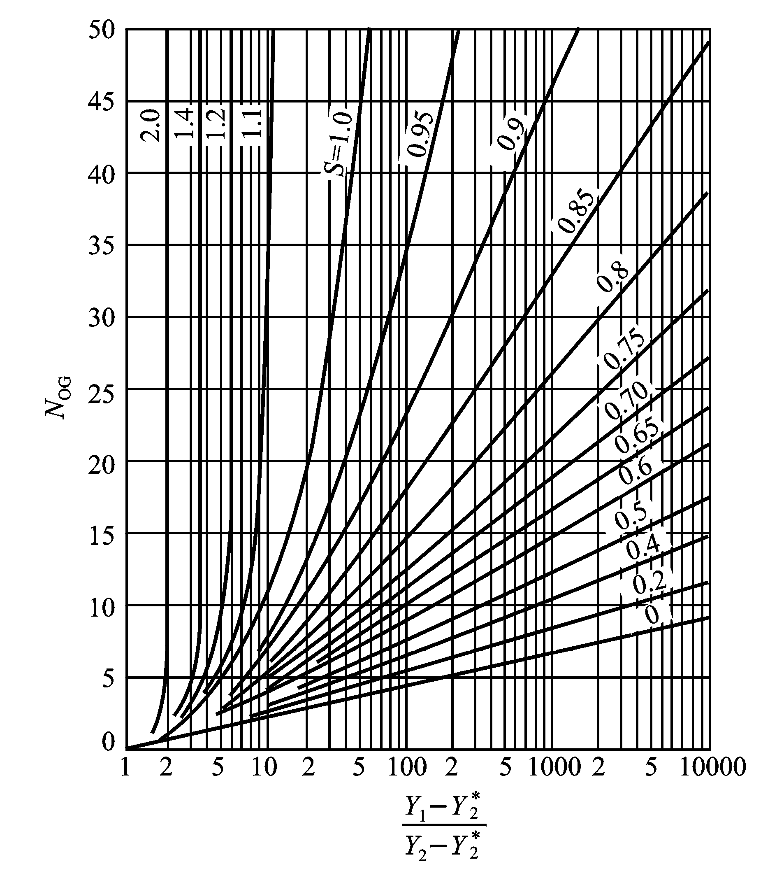

- 吸收过程操作型问题分析，举例让学生分析并抽学生回答分析结果，然后再详细分析这类操作型问题
例1、在一填料塔中用清水吸收空气中氨，若用水量增大，其他条件不变，则Y₂, X₁如何变化？
例2、在一填料塔中吸收低浓度气体，若用气量增大，要求吸收率不变，按比例增大吸收剂用量可行吗？
例3、逆流吸收塔中用纯溶剂进行低浓度吸收操作，其操作线如图所示。若其它条件不变，而系统温度降低（设T对m的影响远大于k_{Y}a，k_{X}a), 则： （1）H_{OG}；Y₂；X₁将如何变化？（2）请画出操作线示意图。
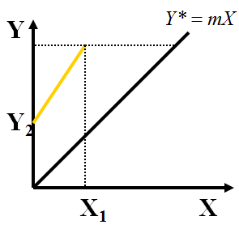
将操作型问题时让学生思考5分钟，此时可以让学生举手回答或点名回答问题。
填料层高度计算已经讲完，需要加深对知识的理解和应用，还应布置一例题让学生在草稿本上认真做10分钟
课堂习题
某吸收塔在101.3 kPa，293K下用清水逆流吸收丙酮一空气混合物中的丙酮，操作液气比L/V=2.1时，丙酮回收率可达到φ=0.95。已知物系的浓度较低，操作条件下的平衡关系为Y* =1.18X。吸收过程为气膜控制，总传质系数K_{Y}a与气体流率的0.8次方成正比，而与 L无关。（温度、压强不变）试求：
1）如V’=1.2V，L，X₂，Y₁不变, φ’=？ ΔY_{m}有何变化？
（2）欲将丙酮回收率由原来的0.95提高至0.98，若其他操作条件不变，仅增大吸收剂用量，L’/L=?
5.我们讲解了平衡线为直线求取传质单元数的两种方法，如果平衡线不为直线如何办？这就是我们下次课要讲的内容，请同学们预习相关部分。
本讲师生互动
- 吸收过程操作型问题分析可以提出很多互动的问题让学生参与，在思考中加深对操作型问题的分析认识。
- 在讲解课堂习题时可以以提问的方式来讲解解题思路。
作业安排及课后反思
作业：P149 15
课后要求阅读参考教材相关内容。
课前准备情况及其他相关特殊要求
预习教材相关内容。
参考资料
教材P116~122，另参阅陈敏恒、谭天恩等相关教材。

7.9教学单元九
课程  名称 | 化工原理 | 章节  名称 | 第二章  气体吸收 | 课次/  学时 | 9/2
教学目标
- 了解低浓吸收填料层高度的计算（平衡线不为直线）。
- 掌握理论板概念及理论板数计算
主要内容
知识点：
- 平衡线为曲线时传质单元数的计算
- 板式塔操作线及其物理意义
- 理论板的计算
重点：梯级图解法求传质单元数
难点：等板高度的理解，理论板计算
教学过程及方法
- 提问式复习上节课核心内容；
- 介绍图解积分、数值积分、近似梯级法。
- 图解积分

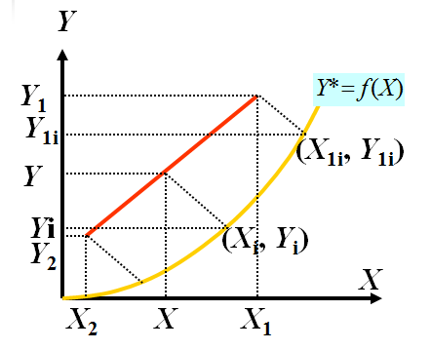

在图上找到很多Y和与之相应的Y*然后按下表计算
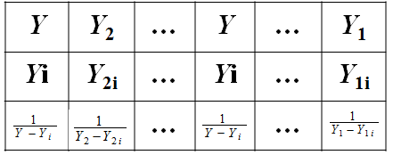

再绘图
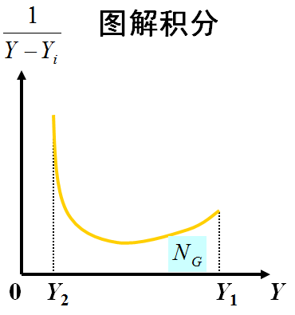

最后计算传质单元数
- 数值积分

主要是用辛普森定步长公式计算
- 梯级图解法

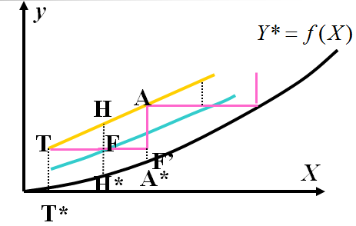

2. 理论板概念及计算
理论板：离开该板的两相达平衡
等板高度：与一层理论板的传质作用相当的填料层高度
理论板计算：
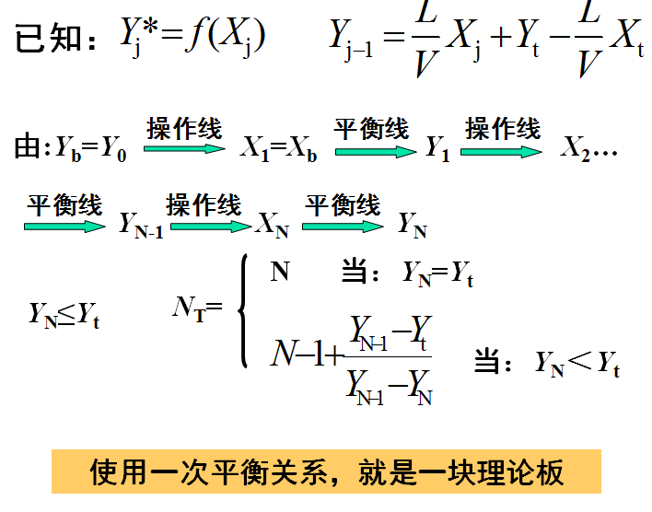
- 逐板计算法

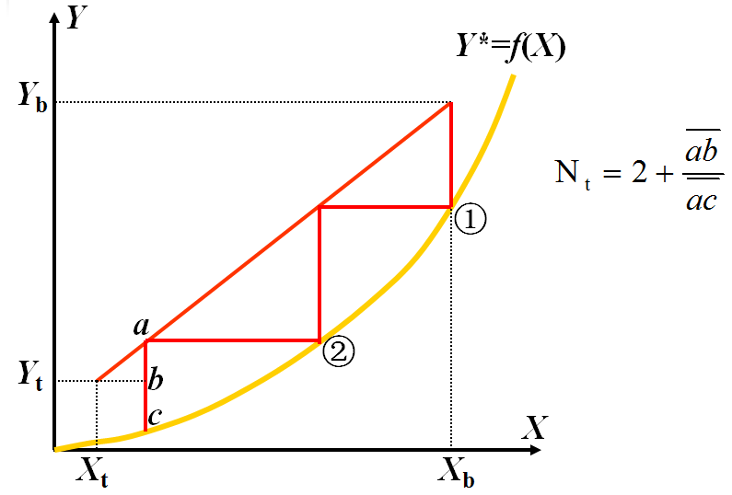
- 梯级图解法

（3）解析法
平衡线为直线
4.下次课将介绍传质系数方面的内容请同学们预习相关部分
本讲师生互动
1.通过填料层高度的计算式，引导学生进行实验设计。
作业安排及课后反思
作业：P149 15 课后要求阅读参考教材相关内容，自学传质系数计算方法，要求搞清楚各准数的意义。
课前准备情况及其他相关特殊要求
预习教材相关内容。
参考资料
教材P131~139，另参阅陈敏恒、谭天恩等相关教材。

7.10教学单元十
课程  名称 | 化工原理 | 章节  名称 | 第二章  气体吸收 | 课次/  学时 | 10/2
教学目标
- 掌握传质系数的计算与测定；
- 培养能设计实验测定传质系数的能力；
3．其他情况吸收简介
主要内容
知识点：
1.传质系数的准数关联式；
2.如何组织实施实验测定传质系数；
3.高浓吸收特点及计算。
重点：准数关联式
难点：组织实施实验
教学过程及方法
1．引导复习上节课核心内容；
2. 布置自学传质系数的计算，引导开展工程实验组织实施的思路；
让学生如何利用学过的知识去设计实验测定传质参数，学生自学35-40分钟，讲解如何设计实验5-10分钟。
3．其他情况吸收
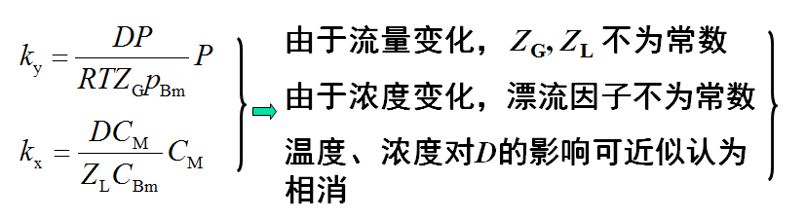
（1）高浓吸收
传质系数不为常数

传质系数、吸收剂用量、填料层高度
（2）非等温吸收
课堂自学内容（20-25分钟），教师简单介绍
4．下次课将介绍脱吸是本章的最后一点内容请预习该部分。
本讲师生互动
1.比较理论板计算的各种方法的优缺点？
作业安排及课后反思
作业：P149 12、16
课后要求阅读参考教材相关内容。
课前准备情况及其他相关特殊要求
预习教材相关内容。
参考资料
教材P126~131，另参阅陈敏恒、谭天恩等相关教材。

7.11教学单元十一
课程  名称 | 化工原理 | 章节  名称 | 第二章  气体吸收 | 课次/  学时 | 11/2
教学目标
- 了解解吸过程
- 掌握解析计算
主要内容
知识点：
1.解吸计算。
重点：解吸计算
难点：
教学过程及方法
1.复习上节课核心内容；
2.解吸计算。
（1）加入载气用量V

- 解吸塔高度

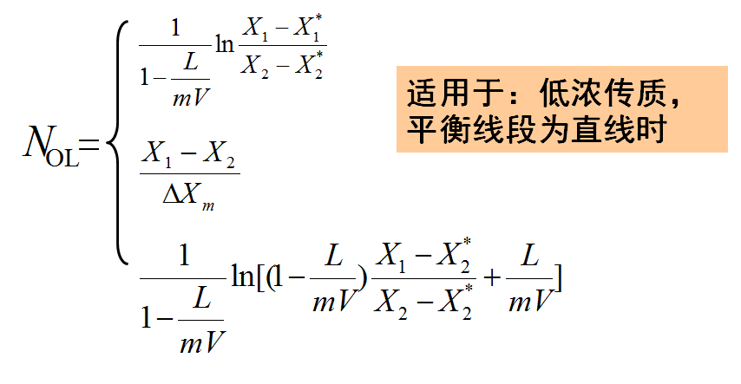

平衡线为曲线方法与计算吸收塔吸收的方法一样。
需要给学生强调吸收与解吸是完整过程，解吸效果成本决定吸收的效果；
- 对本章内容做一个总复习
以讲课内容的先后顺序来回顾本章内容，有些公式可以叫学生回忆然后在黑板上板书。
4.下次课我们将讲解新的传质过程蒸馏，请同学们预习相关部分。
作业安排及课后反思
课后要求阅读参考教材相关内容。
课前准备情况及其他相关特殊要求
预习教材相关内容。
参考资料
教材P141~148，另参阅陈敏恒、谭天恩等相关教材。

7.12教学单元十二
课程  名称 | 化工原理 | 章节  名称 | 第三章  蒸馏 | 课次/  学时 | 12/2
教学目标
1.了解蒸馏的概念及分类；
2.掌握相平衡关系。
主要内容
知识点：
1.蒸馏、精馏；
2.挥发度、相对挥发度、泡点方程、露点方程；
3.t-x-y图。
重点：两组分相平衡关系
难点：相平衡关系的应用
教学过程及方法
- 蒸馏、轻组分、重组分的概念（讲授法）；
蒸馏——利用溶液中各组分挥发性的差异，加热溶液使之部分汽化而分离溶液的操作。
轻组分：易挥发组分，沸点低、饱和蒸汽压高。
重组分：难挥发组分，沸点高、饱和蒸汽压低。
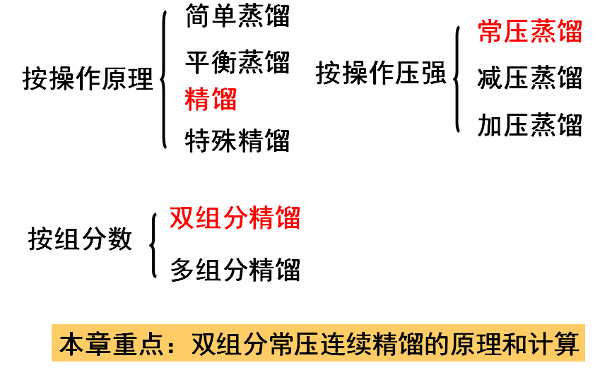
- 蒸馏分类（讲授法），提出本章重点双组分常压连续精馏的原理和计算；

- 讨论蒸馏、精馏的分类及区别特点（比较法）；
精馏——在精馏设备内，使上升蒸汽与回流液体相互作用，进行多次部分汽化和多次部分冷凝，使溶液得以较完全分离的操作。
蒸馏是一次部分汽化
4.特殊精馏：加盐精馏、共沸精馏（举例法）；
5.相律、拉乌尔定律（讲授法）；
利用相律，让学生得出两组分常压连续精馏的自由度，当压强一定，组成可以表示成温度的函数，即温度与组成由意义对应关系。

拉乌尔定律：

- 函数式、图形表达的相平衡关系。
相对挥发度表示的平衡关系

7.下次课将介绍相平衡关系的应用及精馏原理，请预习相关内容。
本讲师生互动
- 概念和定律讲解比较枯燥在讲蒸馏分类时可以引导学生去思考。
- 让学生回答相律表达式，将相律应用到蒸馏中是自由度为多少？
- 问学生在蒸馏过程中可以独立变化的量有哪些？
作业安排及课后反思
P73 1；课后要求阅读参考教材相关内容。
课前准备情况及其他相关特殊要求
预习教材相关内容。
参考资料
教材P2~9，另参阅陈敏恒、谭天恩等相关教材。

7.13教学单元十三
课程  名称 | 化工原理 | 章节  名称 | 第三章  蒸馏 | 课次/  学时 | 13/2
教学目标
1.掌握两组分相平衡关系及其应用；
2.理解精馏原理；
3.掌握恒摩尔流，全塔物料衡算。
主要内容
知识点：
1.x-y图，相平衡关系应用；
2.精馏原理；
3.恒摩尔流，全塔物料衡算式。
重点：精馏原理
难点：精馏原理
教学过程及方法
1.提问式复习上次课内容；
2.讨论相平衡关系的影响及应用（举例法）；
画出温度组成相图深入分析相图的构成（t-x-y 图——四点、两线 、三区），温度组成相图的应用（A.分析精馏原理，B.确定物料的温度），如何将温度组成相图演变成组成相图？组成相图的应用（精馏计算）
- 精馏原理（讲授法）；
多次部分汽化
多次部分冷凝
用t-x-y 图分析经过多次部分汽化、多次部分冷凝可以分离混合溶液
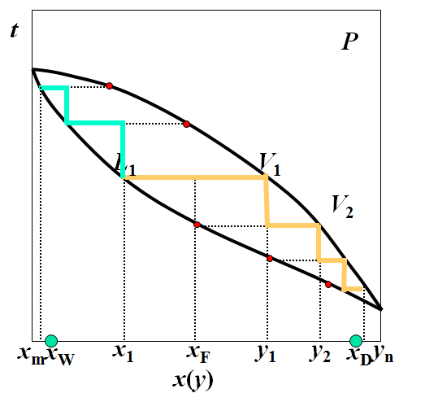

- 恒摩尔流假定，全塔物料衡算式（讲授法）。
恒摩尔气流：在精馏塔的精馏段和提馏段每层板上升的蒸气摩尔流量相等
恒摩尔液流：在精馏塔的精馏段和提馏段每层板上下降液体的摩尔流量相等
还应说明恒摩尔气流和液流在什么条件下才能成立
6.下次课将利用恒摩尔流假定推导操作线方程并介绍进料热状况，请预习相关内容
本讲师生互动
- 如何将温度组成相图演变成组成相图？
- 多次汽化、和多次冷凝出现哪些问题？
- 对出现的问题如何解决？
- 塔顶第一块板和塔底最后一块板气相和液相如何办？
- 塔顶、塔底温度如何确定？
作业安排及课后反思
P73 5；课后要求阅读参考教材相关内容。
课前准备情况及其他相关特殊要求
预习教材相关内容。
参考资料
教材P14~18，另参阅陈敏恒、谭天恩等相关教材。

7.14教学单元十四
课程  名称 | 化工原理 | 章节  名称 | 第三章  蒸馏 | 课次/  学时 | 14/2
教学目标
- 掌握精馏塔的操作线方程和提馏段操作线方程。
- 掌握进料热状况参数的计算
主要内容
知识点：
1.精馏段操作线及其物理意义；
2.提馏段操作线及其物理意义；
3.进料热状况参数。
重点：操作线及其意义
难点：进料热状况
教学过程及方法
1.抽问引导复习上一章课程要求内容；
2.精馏段操作线方程、特点、意义（讲授法和图解法）；
通过物料衡算可得精馏段操作线方程
或

特点：直线，斜率R/(R+1),过（x_{D}, x_{D})及（0，x_{D}/(R+1))
要求学生能够在x-y相图中画出精馏段操作线
- 提馏段操作线方程、特点、意义（讲授法和图解法）；
通过物料衡算可得提馏段操作线方程

特点: 直线，斜率L’/V’，过（x_{W}, x_{W})
要求学生能够在x-y相图中画出精馏段操作线
4.进料热状况参数及其求解推导(讲授法和图解法)。

q——进料热状况参数（每千摩尔进料能为提馏段带入的液体千摩尔数）

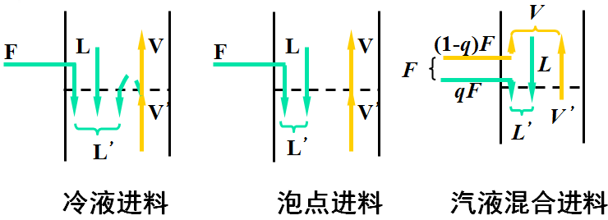

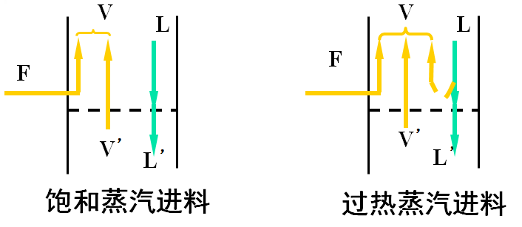

通过对进料板进行物料和热量衡算，得到热状况参数q的计算式

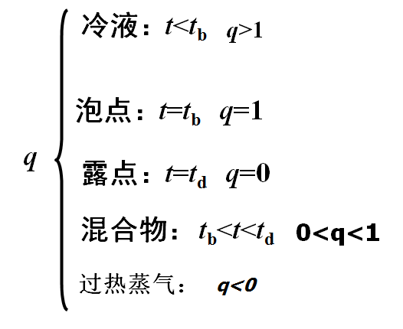
- 这部分内容重要要进行小结（比较法）
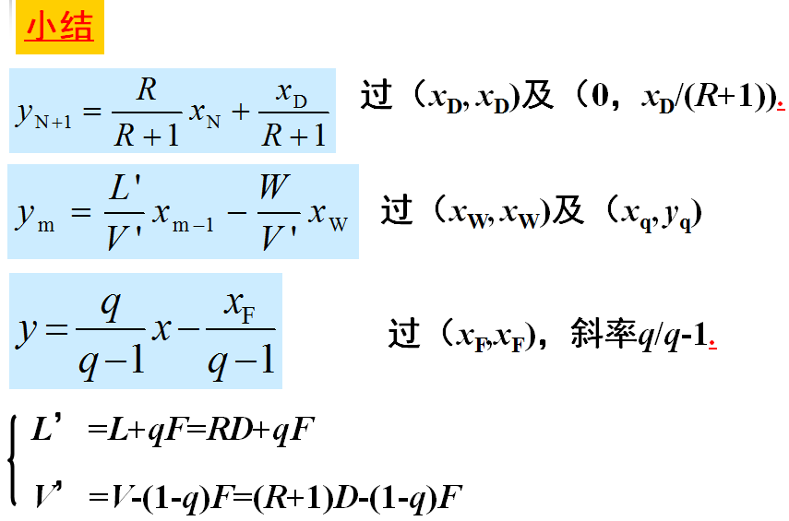
6.操作线方程及进料热状况参数讲完，我们将进入本章的另一个重要内容理论板的求取请同学们认真预习相关内容。
本讲师生互动
- 当推导出精馏段操作线后问精馏段操作线经过那两点？能否在相图中画出精馏段操作线？
- 当推导出提馏段操作线后问提馏段操作线经过那两点？能否在相图中画出提馏段操作线？
- 根据现在已有的知识举出流体的热状况？能够举出多少来？
- 什么进料热状况能够使精馏段和提馏段的液相流量相等？
5. 什么进料热状况能够使精馏段和提馏段的汽相流量相等？
作业安排及课后反思
P73 6~7；课后要求阅读参考教材相关内容。
课前准备情况及其他相关特殊要求
预习教材相关内容。
参考资料
教材P18~22，另参阅陈敏恒、谭天恩等相关教材。

7.15教学单元十五
课程  名称 | 化工原理 | 章节  名称 | 第三章  蒸馏 | 课次/  学时 | 15/2
教学目标
1.掌握理论板数的求取。
主要内容
知识点：
1.进料热状况方程及其物理意义；
2.逐板计算法求解理论板数；
3.图解法求解理论板数。
4.进料位置的选择
重点：理论板数求取
难点：进料热状况方程
教学过程及方法
1.抽问引导，复习上次课主要内容；
2.进料热状况方程及其物理意义（图解法）
进料热状况方程即为精馏段操作线和提馏段操作线交点的轨迹方程

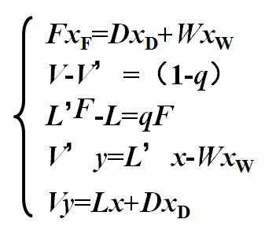
特点：特点：直线，斜率q/q-1，过（x_{F}, x_{F})
要求能在相图中画出五种进料热状况的q线
- 逐板计算法求理论板数（推导法和讲授法）；
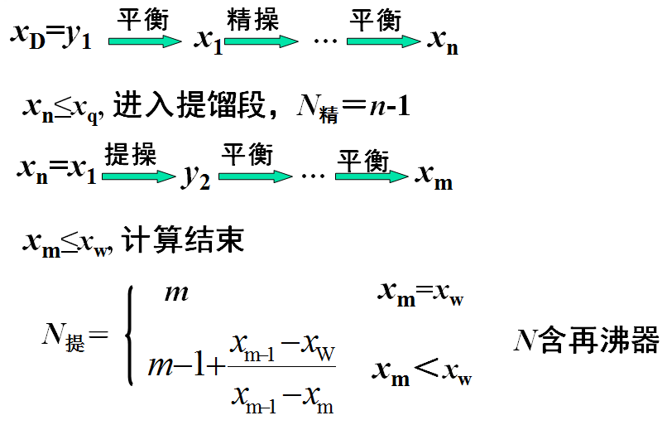

5．梯级图法求理论板数
讲解如何绘制梯级图如何计算理论板数
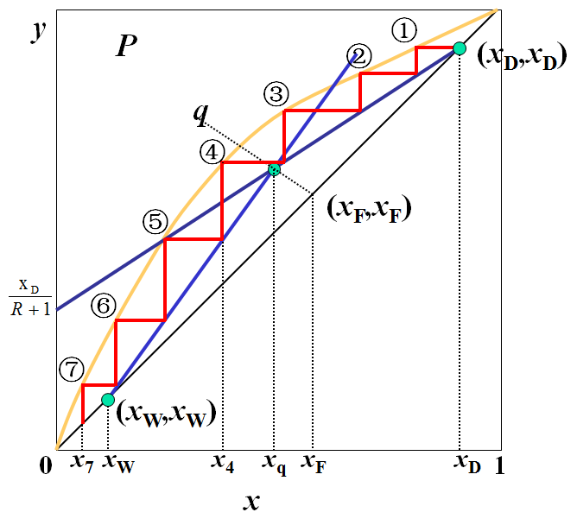

4.图解法求理论板（图解法）；用画图的方式详细介绍求解过程；
5.适宜的进料位置（图解法和比较法），在图中比较的画出不同进料位置所需的理论板数
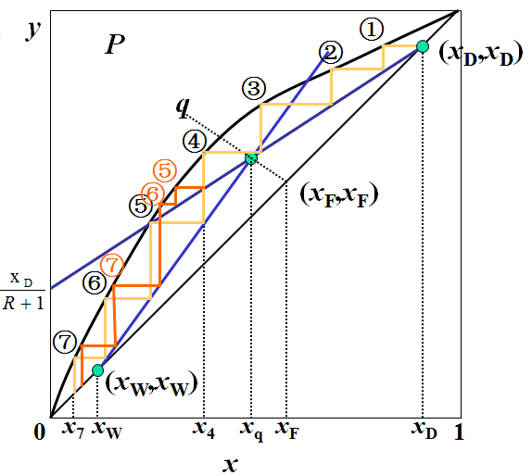

6.理论板数应该能求取了，但能否清楚理论板数主要受什么条件影响？主要受回流比的影响下次课将讲回流比的影响及求取，请预习相关内容。
本讲师生互动
- 比较两种求取理论板层数的方法找出优缺点？
- 在用梯级图法求理论板数时，为什么跨过交点要交换操作线做图？
- 回流比要影响理论板数吗？
作业安排及课后反思
P73 6~7；课后要求阅读参考教材相关内容。
课前准备情况及其他相关特殊要求
预习教材相关内容。
参考资料
教材P18~22，另参阅陈敏恒、谭天恩等相关教材。

7.16教学单元十六
课程  名称 | 化工原理 | 章节  名称 | 第三章  蒸馏 | 课次/  学时 | 16/2
教学目标
- 了解回流比的影响
- 掌握回流比的求取
- 了解全回流和简捷法求理论板层数
- 掌握最少理论板层数的求取
主要内容
知识点：
1.回流比的影响及求取
2.全回流及最少理论板层数
3.简捷法求理论板层数
重点：回流比
难点：最少理论板
教学过程及方法
- 回流比的影响（讲授法和图解法）
从设计的角度分析回流比对设备费用和操作费用及总费用的影响并画出费用与回流比的关系图进行说明
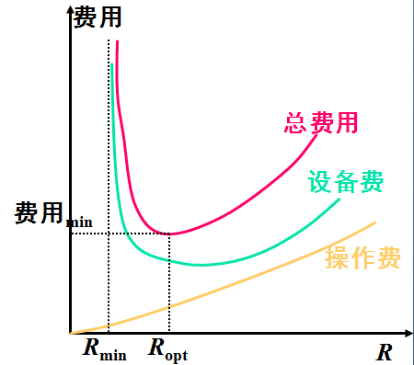
从产品质量的角度分析回流比与产品质量的关系
2.全回流及最小理论板层数（讲授法）
全回流的特点和应用
最小理论板层数的推导求取并得到最小理论板层数的计算公式
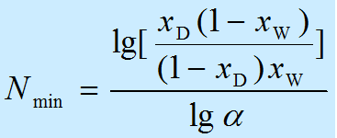
3.回流比减小过程分析（图解法）
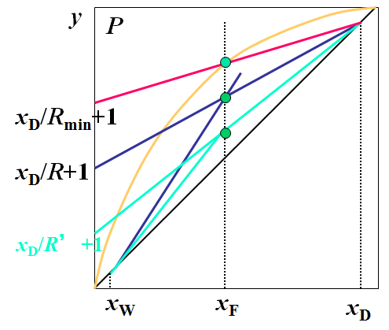
4.最下回流比的计算
通过图解得到斜率与交点之间的关系，然后求出最小回流比

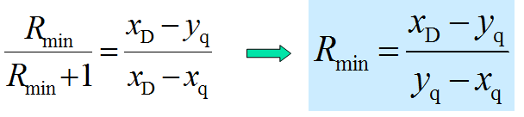
- 简捷法求理论板数（图解法和动画法）

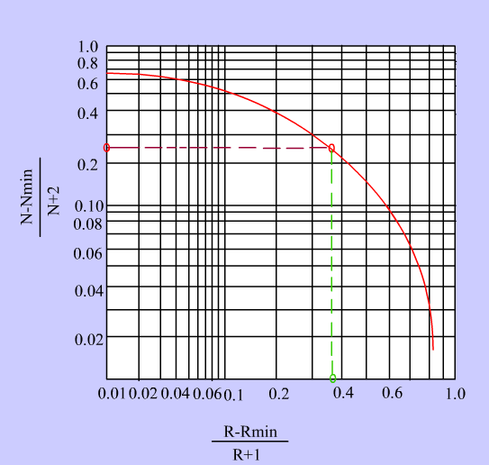

如何用吉利兰图求理论板数，吉利兰图求解的步骤。
6.引出下节课的主要内容，预习相关内容
本讲师生互动
- 回流比增大和减小，操作费用和设备费用如何变化？
- 交点落到平衡线以外会出现什么情况？
2.回流比增大产品质量会如何变化？
作业安排及课后反思
P8、11、12；课后要求阅读参考教材相关内容。
课前准备情况及其他相关特殊要求
预习教材相关内容。
参考资料
教材P28-35，另参阅陈敏恒、谭天恩等相关教材。

7.17教学单元十七
课程  名称 | 化工原理 | 章节  名称 | 第三章  蒸馏 | 课次/  学时 | 17/2
教学目标
1.了解其他情况理论板的求取
主要内容
知识点：
1.塔顶采用分凝器和冷液回流
2.提留塔
3.直接蒸气加热
4.多侧线塔
重点：理论板的求取
难点：多侧线塔的物料衡算
教学过程及方法
- 塔顶采用分凝器的理论板求取（比较法）
与饱和液体回流比较，可以得出分凝器就相当于一层理论板，当把分凝器看成理论板后计算过程与饱和液体回流一模一样。
2.塔顶冷夜回流的理论板求取（讲授法）
重点讲解实际回流比与控制回流比之间的关系
3.提留塔的理论板求取（讲授法）
找出这种塔的特殊性，只有提馏段没有精馏段。
4.直接蒸气加热（比较法）
比较间接蒸气加热与直接蒸气加热提馏段操作线的区别，直接绘制直接蒸气加热的提馏段操作线课求得理论板层数
5.多侧线塔
主要是通过物料衡算求取各段的操作线，关键是物料衡算范围和侧线处的物料衡算
6.引出下节课的主要内容，预习相关内容
本讲师生互动
- 分析完分凝器后，问分凝器与理论板的关系？
- 冷夜回流的K值计算，与冷夜进料的q值之间的关系？
- 画出提留塔的流程后问这种塔有和特殊性？
作业安排及课后反思
P13；课后要求阅读参考教材相关内容。
课前准备情况及其他相关特殊要求
预习教材相关内容。
参考资料
教材P35-41，另参阅陈敏恒、谭天恩等相关教材。

7.18教学单元十八
课程  名称 | 化工原理 | 章节  名称 | 第三章  蒸馏 | 课次/  学时 | 18/2
教学目标
- 掌握板效率和全塔效率的计算
- 掌握精馏装置的热衡算
- 掌握灵敏板的概念
主要内容
知识点：
1.点效率、板效率、全塔效率
2.冷凝器和再沸器的热衡算
3.塔高、塔径的计算
4.灵敏板的概念
重点：效率的计算
难点：灵敏板的理解
教学过程及方法
1.点效率（讲授法）
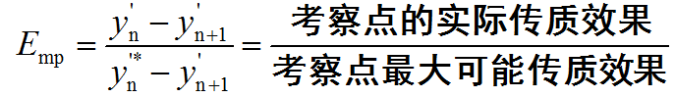
写出公式解释点效率的定义
2.板效率（讲授法和图解法）
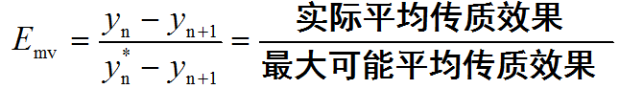
重点介绍板效率的定义，画出某一块板对液相和气相进行分析
3.全塔效率（讲授法）
4.热量衡算（讲授法）
5.塔高、塔径的计算（讲授法）
6.灵敏板（图解法）
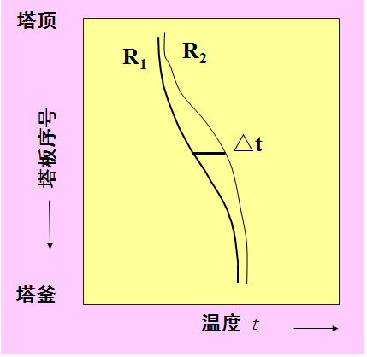
通过绘制塔板与温度之间的关系解释灵敏板的概念。
7.引出下节课的主要内容，预习相关内容
本讲师生互动
- 讲完点效率和板效率后可以提出点效率与板效率之间的关系给学生讨论。
- 如果全塔各板效率相同，是否等于ET？
- 讨论进料的温度如何对理论板层数及精馏热量的影响？
作业安排及课后反思
P14-15；课后要求阅读参考教材相关内容。
课前准备情况及其他相关特殊要求
预习教材相关内容。
参考资料
教材P41-51，另参阅陈敏恒、谭天恩等相关教材。

7.19教学单元十九
课程  名称 | 化工原理 | 章节  名称 | 第三章蒸馏 | 课次/  学时 | 19/2
教学目标
1.了解平衡蒸馏与简单蒸馏的流程、特点、计算；
2.了解间歇精馏的特点、计算步骤及应用；
3.了解恒沸精馏、萃取精馏的特点及应用；
4.了解精馏节能技术进展。
主要内容
知识点：
1.平衡蒸馏的操作线
2.简单蒸馏的物料衡算
3.回流比恒定、馏出液组成恒定的间歇精馏
重点：平衡蒸馏和简单蒸馏的物料衡算
难点：间歇精馏的理论板求取
教学过程及方法
1.平衡蒸馏（讲授法）
2.简单蒸馏的物料衡算（讲授法）
对任意时刻的轻组分进行物料衡算可以得出微分公式然后进行积分可得计算W的计算公式
3.间歇精馏（讲授法）
分析R对塔顶组成的影响然后确定两种操作方式，对两种操作方式分别求取理论板层数和塔顶塔底组成
- 特殊精馏（例举法和比较法）
用例举法讲解恒沸精馏和萃取精馏的流程如乙醇和水恒沸精馏流程，苯和环己烷的萃取精馏流程，比较两种特殊精馏的特点。
5.引出下节课的主要内容，预习相关内容
本讲师生互动
- 请例举我们一做过的实验要用到简单蒸馏的例子？
- 塔顶回流比如何调节？
作业安排及课后反思
P76思考题10-12；课后要求阅读参考教材相关内容。
课前准备情况及其他相关特殊要求
预习教材相关内容。
参考资料
教材P10-13,52-59，另参阅陈敏恒、谭天恩等相关教材。

7.20教学单元二十
课程  名称 | 化工原理 | 章节  名称 | 总复习 | 课次/  学时 | 20  /2
教学目标
1.掌握本书的重点内容
主要内容
知识点：
1.本书重要的知识点
重点：前面每个教学单元重点内容
难点：前面每个教学单元难点内容
教学过程及方法
- 评讲部分课后习题
对作业中出现的共性问题仔细评讲，分析出错原因，每道题都是先讲结题思路再讲解题过程，讲题过程都以提问式的方式进行，让学生主动回忆本周所讲内容
2.每一章都以重要的公式为线索进行复习具体如下
传质概论以总得吸收速率方程为线复习，吸收以填料层高度的计算公式为线进行复习，蒸馏以操作线方程为线进行复习，干燥以物料衡算及热量衡算公式，干燥速率方程为线进行复习，设备部分要求掌握设备的结构、优缺点等。
本讲师生互动
1.评讲作业一提问式的方式评讲，让学生积极思考。
作业安排及课后反思
课后要求阅读参考教材相关内容。
课前准备情况及其他相关特殊要求
认真复习所有内容
参考资料
参阅陈敏恒、谭天恩等相关教材。

8．课程学习要求
(1) 预习
预习可以是自己能快速有效的跟上老师的教学思路，事先完成对教科书及其他相关资料的阅读，才能更好的理解老师所讲所做，才能在课堂中提出问题并有效解决问题。
(2) 课堂学习
上课时做好笔记， 以备后续复习查阅们注意重点记下教科书中未出现而老师却一再强调的内容及知识点，积极参与课堂提问及课堂讨论，这是对所学知识加深理解的重要途径。
(3) 课后复习
遗忘在学习之后立即开始，而且遗忘的进程并不是均匀的。最初遗忘速度很快，以后逐渐缓慢。可见若不及时巩固，在学习后1小时遗忘率可高达55.8%，因此课后及时复习是很有必要的，这不仅可以巩固所学知识，还可以加深对所学知识的理解以及很好的锻炼自己对知识的概括和总结能力。
(4) 问题
遇到问题时，多问几个为什么，尽量依靠自己的能力解决这些问题。在解决问题的过程中会学到包括查阅文献资料、利用各种软件在内的各种知识。同时也可在保持自己意见的情况下与同学进行讨论。学会使用集体的力量解决问题，当然，也可以及时与老师讨论解决问题。
(5) 课堂及课后作业
认真对待课堂及课后作业，每次作业都是对所学知识的检验，不仅检验了运用知识的能
力，更在很大程度上强化记忆，让自己能对所学知识有系统的认识。
(6) 课外阅读
课后根据自己的兴趣适当的阅读与本课程相关的书籍、论著以及资料等。这不仅能激发学习兴趣，还可以拓展知识面。

9．课程考核

9.1出勤（迟到、早退等）、作业、报告等的要求
出勤：本课程的学习中，选课同学应该主动遵守四川理工学院学生管理条例中关于出勤的相关政策规定。 本课程将采用倒扣分的形式， 即对无故缺席的同学，每缺席 1 次平均平时成绩扣 5 分，直至扣完。此外，请假的同学务必在上课前出示假条，后补假条无效。
迟到与早退：上课铃后进入教室的同学算迟到，下课铃前擅自离开教室的同学算早退。迟到和早退一次扣 2分

9.2成绩的构成与评分规则说明
根据《化工原理》课程教学大纲要求，总评成绩 = 30~40% 平时成绩 + 70~60% 卷面成绩。平时成绩主要由出勤、课堂发言、课后作业和半期测验组成。出勤不加分，仅扣分，具体扣分细节详见 9.1 节出勤作业考核方式；课堂发言随机抽点同学的方式，也可主动回答，教师根据题目的难易程度以及抽点同学回答情况给出等级分数， 等级分数与百分制分数换算如下：A:100，A⁻:95，B+:90，B:85，B⁻:80，C⁺:78，C:75，C⁻:75，D⁺:70，D:65以此类推。

9.3考试形式及说明
《化工原理》课程考试为闭卷考试，具体考试要求按四川轻化工大学教务处规定执行。如果该课程总评成绩不及格（即该课程总评成绩<60 分） ，将有且仅有一次补考机会，如果补考仍不及格，则需要重修本课程。

10．学术诚信

10.1考试违规与作弊处理
考试违规与作弊处理依据《四川轻化工大学理工学院学生考试违纪和作弊处理办法》执行

11．课堂规范
教学过程中应遵守必要的道德礼仪规范，请同学尽量做到以下几点：
(1) 上课期间不玩手机，请关闭手机，或将手机调至振动模式；
(2) 请注意服装礼仪，无故穿拖鞋、背心的同学请不要进入教室；
(3) 上课期间请不要说话或大声喧哗，干扰其他同学听课与思考；
(4) 迟到的同学请安静地找座位坐下，并认真听讲；
(5) 若在课堂期间有私事需要处理，请安静离开，到教室外解决后安静地回到座位上；
(6) 课堂讲授过程中若需表达自己的观点前，请举手示意，得到允许后发言；
(7) 课堂提问过程中请不要随意提醒或帮答，若想阐述自己的观点，需在答题同学言毕后，举手示意，得到允许后发言；
(8) 课堂讨论过程中请注意聆听别人的观点，发表自己观点时不许涉及人身攻击。

12．课程资源

12.1教材与参考书
教材：
(1)夏清，贾绍义编《化工原理》（第二版）天津大学出版社
参考书：
(1)谭天恩，麦本熙，丁惠华《化工原理》化学工业出版社
(2)陈敏恒编《化工原理》化学工业出版社（二十一世纪教材）
(3)Warren L.McCabe，Julian C.Smith and Peter Harriott Unit Operations of Chemical Engineering(Sixth Edition) 化学工业出版社（英文影印版）

12.2专业刊物
（1）中国科学院基础科学局、化学部、文献情报中心和国家自然科学基金委员会化学科学部共同主办，化工进展；
（2）中国科学技术协会主管、中国化工学会和化学工业出版社共同主办，化工学报

12.3网络课程资源
(1) http://emuch.net/bbs 小木虫论坛
(2) http://bbs.hcbbs.com 海川化工论坛
（3）学校图书馆的超星数字图书

13．教学合约
13.1阅读课程实施大纲，理解其内容
13.2同意遵守课程实施大纲中阐述的标准和期望

14．其他说明
如果同学们对本课程实施有意见和建议，欢迎大家提出，我会在今后的教学过程中不断的完善课程实施大纲，以便更进一步的提高教育质量。

